## Завдання до теми

Завдання 1

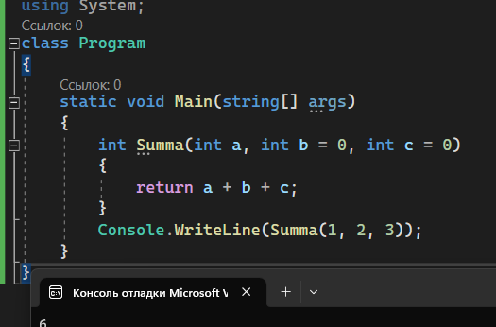

Программа создає переменую Summa , потім повертає а+в+с ,в конце я добавил вивод что би перевірити код,

Завдання 2

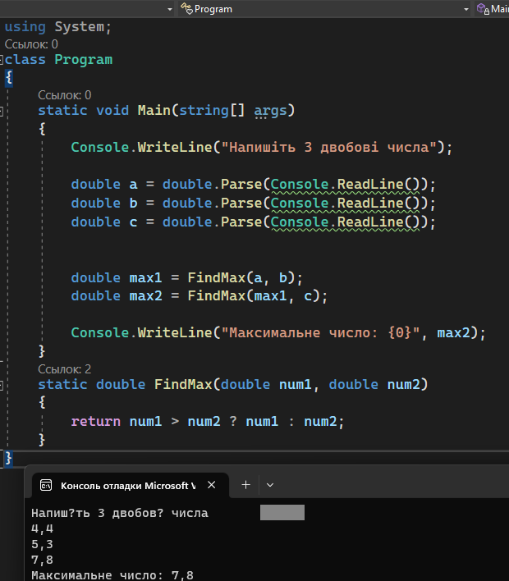

Завдання 3

